

JURNAL TEKNIK SIPIL LATERAL
JURNAL TEKNIK SIPIL UNIVERSITAS TRIDINANTI

KODE ETIK KEINSINYURAN DALAM PEKERJAAN PENGAWASAN PEMELIHARAAN DAN PENINGKATAN JALAN SERTA DRAINASE

Rima Zucha Rizkinita^{1)*}, Anis Saggaff¹⁾, Abdullah Qiqi Asmara¹⁾

¹⁾ Program Studi Program Profesi Insinyur (PSPPI) Universitas Sriwijaya, Indonesia
*Corresponding Author, email: q_rheema@yahoo.com
Abstract
One of the goals of engineering practice is to ensure that engineering is conducted in a dignified, ethical manner with good governance. Road and bridge supervisors must have the ability to evaluate various factors related to construction work, the ability to read the situation quickly and precisely, and the ability to make the best decisions carefully. They must also have a spirit of professionalism that always encourages the production of high-quality products and meets community needs, especially in terms of infrastructure. The experience gained during work shows that having an educational background, knowledge, and experience in the same field, as well as skills and soft skills, are needed to carry out professional abilities, especially in civil engineering expertise, with professionalism. Experience also shows that ethics and integrity are very important in work. They can optimize their work and always be responsible for what they do to achieve collective prosperity and benefit.
Key Words: Code of Ethics, Professionalism, Supervision, Roads and Bridges.

Abstrak
Salah satu tujuan dari praktik keinsinyuran adalah untuk memastikan bahwa keinsinyuran dilakukan dengan cara yang bermartabat, beretika, dan dengan tata kelola yang baik. Pengawas jalan dan jembatan harus memiliki kemampuan untuk mengevaluasi berbagai faktor yang berkaitan dengan pekerjaan konstruksi, kemampuan untuk membaca situasi dengan cepat dan tepat, dan kemampuan untuk mengambil keputusan terbaik dengan cermat. Mereka juga harus memiliki semangat profesionalisme yang selalu mendorong produksi produk berkualitas tinggi dan memenuhi kebutuhan masyarakat, khususnya dalam hal infrastruktur. Pengalaman yang didapat selama bekerja menunjukkan bahwa memiliki latar belakang pendidikan, pengetahuan, dan pengalaman di bidang yang sama, serta keterampilan dan soft skills diperlukan untuk melaksanakan kemampuan profesi, khususnya dalam keahlian Teknik Sipil, dengan profesionalisme. Pengalaman juga menunjukkan bahwa etika dan integritas sangat penting dalam bekerja. Mereka dapat mengoptimalkan pekerjaan mereka dan selalu bertanggung jawab atas apa yang mereka lakukan untuk mencapai kesejahteraan dan kemaslahatan bersama.
Kata Kunci: Kode etik, Profesionalisme, Pengawasan, Jalan dan Jembatan.

PENDAHULUAN
Insinyur merupakan salah satu komponen utama dalam melakukan layanan jasa rekayasa teknik. Insinyur harus memiliki kompetensi untuk melakukan pekerjaan secara profesional. sehingga kegiatan profesional yang dilakukan Insinyur dapat meningkatkan kualitas hidup masyarakat dan dirinya. Para sarjana teknik/teknik terapan/sains yang mengikuti Program Profesi Insinyur (PSPPI) ini akan memperoleh ijazah profesi Insinyur dan berhak menggunakan gelar Insinyur (Ir.). Seorang ahli teknik sipil atau bisa disebut insinyur sering bekerja bersama berbagai tim, dimana mereka menggunakan teori dan model bangunan untuk memprediksikan kinerja suatu bangunan. Mereka biasanya menguji suatu desain dalam skala kecil sebelum mulai membangun. Dalam mengambil keputusan, mereka harus mempertimbangkan tujuan dari bangunan, manfaatnya bagi masyarakat, keselamatan pekerja dan anggaran. Keinsinyuran adalah kegiatan teknik dengan menggunakan kepakaran dan keahlian berdasarkan penguasaan ilmu pengetahuan dan teknologi untuk meningkatkan nilai tambah dan daya guna secara berkelanjutan dengan memperhatikan keselamatan, kesehatan, kemaslahatan, serta kesejahteraan masyarakat dan kelestarian lingkungan. Tujuan praktik keinsinyuran ini antara lain menjamin terwujudnya keinsinyuran yang bermartabat, beretika, serta tata kelola yang baik. Kedua, meningkatkan profesionalitas keinsinyuran untuk terjaminnya kemaslahatan masyarakat. Ketiga, mewujudkan pelaku profesi yang andal, sehingga terhindar dari malpraktik keinsinyuran. Pengawas jalan dan Jembatan Pengawas Jalan dan Jembatan harus memiliki kemampuan dalam menganalisa berbagai faktor yang menyangkut pekerjaan konstruksi, membaca situasi dengan cepat dan tepat serta cermat dalam mengambil keputusan terbaik, dan memiliki jiwa profesionalisme yang senantiasa mendorong untuk mewujudkan mutu produk yang berkualitas dan melayani kebutuhan masyarakat khususnya di bidang infrastruktrur. Dalam kaitannya dengan profesi, bahwa kode etik merupakan tata cara atau aturan yang menjadi standart kegiatan anggota suatu profesi. Suatu kode etik menggambarkan nilai-nilai professional suatu profesi yang diterjemahkan kedalam standar perilaku anggotanya. Nilai professional yang paling utama adalah keinginan untuk memberikan pengabdian kepada masyarakat.

TINJAUAN PUSTAKA

Pengertian Kode Etik Insinyur
Kode etik berasal dari dua kata yaitu kode dan etik. Kode memiliki arti sebagai tanda yang disetujui dengan maksud tertentu. Sedangkan etik berasal dari bahasa Yunani yaitu "ethos" yang berarti watak, adab, atau cara hidup sehingga kode etik dapat diartikan sebagai tata susila atau hal-hal yang berhubungan dengan ketatasusilaan dalam mengerjakan suatu pekerjaan. Poin-poin kode etik insinyur adalah sebagai berikut:
  - Mengutamakan keluhuran budi, keamanan, keselamatan, kesehatan, dan kemaslahatan masyarakat serta lingkungan.
  - Berpraktik hanya di bidang kompetensinya.
  - Menyatakan pendapat kepada publik, hanya secara objektif, dan berdasarkan kebenaran menyeluruh.
  - Bertindak sebagai pihak yang jujur dan dapat dipercaya, kepada pemberi tugas atau pemberi pekerjaan.
  - Menghindari perbuatan yang mengelabui.
  - Berperilaku terhormat, penuh tanggung jawab, berbudi luhur dan taat hukum, demi menjunjung tinggi martabat, reputasi, dan kedayagunaan profesi.

Integritas
Integritas adalah bertindak secara konsisten antara apa yang dikatakan dengan tingkah lakunya sesuai nilai-nilai yang dianut (nilai-nilai dapat berasal dari nilai kode etik di tempat dia bekerja, nilai masyarakat atau nilai moral pribadi). Integritas merupakan kunci suksesnya setiap orang karena individu yang berinteregitas merupakan pribadi yang konsisten menjalanka norma-norma serta nilai yang berlaku. Integritas mampu menghasilkan reputasi serta prestasi bagi seseorang. Sebab, mereka berpikir, berbuat, hingga berkata secara konsisten. Pentingnya integritas bukan hanya untuk kehidupan sehari-hari saja, namun juga sangat diperlukan di dalam dunia bisnis dan dunia kerja. Bertindak dengan integritas berarti memastikan bahwa setiap keputusan dibuat berdasarkan prinsip etika dan moral yang menyeluruh. Pentingnya integritas bukan hanya untuk kehidupan sehari-hari saja, namun juga sangat diperlukan di dalam dunia bisnis dan dunia kerja. Bertindak dengan integritas berarti memastikan bahwa setiap keputusan dibuat berdasarkan prinsip etika dan moral yang menyeluruh. Berikut 3 nilai utama intergritas dalam bekerja:
  - Jujur, tulus dan dapat dipercaya
  - Bertindak transparan dan konsisten
  - Menjaga martabat dan tidak melakukan hal-hal tercela
  - Bertanggung jawab
  - Objektif

HASIL DAN PEMBAHASAN
Dalam pembahasan mengenai penerapan kode etik keinsinyuran pada pekerjaan pemeliharaan dan peningkatan jalan dapat dilihat melalui deskripsi singkat tentang proyek, metode pelaksanaan proyek dan uraian tugas yang dilakukan sebagai insinyur teknik sipil dalam melaksanakan pekerjaanya di lapangan serta menunjukkan profesionalitas yang diterapkan.

- Kode Etik Keinsinyuran pada Pekerjaan Pemeliharaan Jalan dan Drainase
Pekerjaan Pemeliharaan Jalan dan Drainase Lorong Batu, Lorong Bersama Rt.28 Rw.04 Kel. Sukabangun Kel. Sukarami (Bangub) Kota Palembang. Pekerjaan ini merupakan bagian dari upaya Pemerintah Kota Palembang dalam rangka perkembangan dan pembangunan Kota Palembang untuk menangani jalan-jalan yang rusak dan masalah genangan atau banjir di Kota Palembang secara umum dan daerah sekitar kegiatan khususnya. Dengan adanya pemeliharaan atapun peningkatan jalan akan meningkatkan perekonomian serta taraf hidup dan kesejahteraan penduduk yang memanfaatkan jasa angkutan barang atau penumpang yang melalui jalur transportasi perhubungan darat tersebut. Prasarana dan sarana transportasi merupakan alat penghubung dari suatu dari ke daerah lain yang tentunya akan berdampak langsung terhadap perkembangan di bidang ekonomi, sosial, budaya dan hankam terutama untuk mengantisipasi kemacetan berkendaraan di dalam Kota Palembang. Pada pekerjaan persiapan dimulai dengan pekerjaan pengukuran yang dilakukan setelah turunnya Surat Perintah Kerja (SPK) yang telah ditandatangani olek PPK kegiatan tersebut. Pekerjaan pengukuran ini dilakukan bersama dengan pihak pemberi pekerjaan yakni Dinas Pekerjaan Umum dan Penataan Ruang Kota Palembang. Pada saat dilakukan pengukuran ulang, disinilah masalah mulai muncul. Lokasi awal yang akan kita lakukan pengecoran dan pembuatan saluran ternyata sudah dikerjakan oleh pihak/dinas lain. Dimana adanya kesalahan komunikasi antara pihak/Dinas Perkimtan dengan Ketua RT setempat, yang seharusnya lokasi tersebut dikerjakan oleh Dinas Pekerjaan Umum dan Penataan Ruang Kota Palembang. Untuk mengatasi hal tersebut dilakukanlah survey ulang bersama dengan pihak penyedia, ketua RT dan warga setempat di lokasi yang berdekatan dengan lokasi awal. Setelah dilakukan survey ulang didapatlah lokasi yang memang membutuhkan penanganan yang sama dengan lokasi rencana akan tetapi ada perubahan volume pekerjaan/CCO. Uraian tugas yang dilaksanakan oleh penulis sebagai Pengawas dalam proyek ini adalah sebagai berikut:
  - Memeriksa dan mempelajari dokumen pelaksanaan konstruksi yang akan dijadikan dasar dalam pengawasan pekerjaan di lapangan.
  - Mengawasi pemakaian bahan, peralatan, dan metode pelaksanaan, serta mengawasi ketepatan waktu, dan biaya pekerjaan konstruksi
  - Mengawasi pekerjaan konstruksi dari segi kualitas, bahan dan materia, kualitas pelaksanaan/workmanship, kuantitas fisik untuk setiap item pekerjaan yang terurai dalam rincian kontrak fisik, dan laju pencapaian volume/realisasi fisik yang dicapai di setiap periode laporan berkala.
  - Mengawasi kepatuhan pelaksana pekerjaan terhadap pemenuhan syarat-syarat Kesehatan, keselamatan kerja, dan lingkungan oleh pelaksana.
  - Membantu menyelenggarakan rapat lapangan secara berkala serta membuat laporan mingguan dan bulanan pekerjaan pengawasan.
  - Meneliti ganbar-gambar untuk pelaksanaan (shop drawing).
  - Meneliti gambar-gambar sesuai dengan pelaksanaan pekerjaan di lapangan (as built drawing) sebelum serah terima.
  - Menyusun daftar kerusakan sebelum serah terima pertama, mengawasi perbaikannya pada masa pemeliharaan, Menyusun laporan akhir pekerjaan pengawasan.
  - Membantu Menyusun berita acara persetujuan kemajuan pekerjaan, dan serah terima pertama (pho).
  - Membantu memeriksa dokumen operasi dan pemeliharaan yang disusun oleh pelaksana.

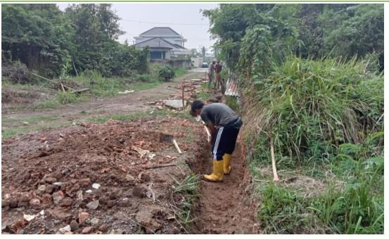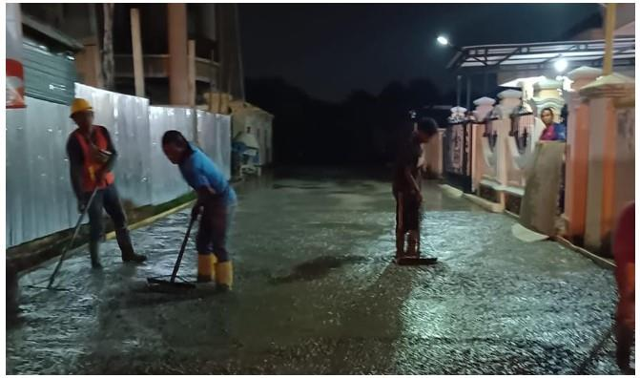
Gambar 1. Dokumentasi Pengawasan Pekerjaan Pemeliharan Jalan dan Drainase

Profesionalitas yang diterapkan adalah Bertanggung Jawab yang ditunjukkan dengan:
- . Melaksanakan pengawasan pekerjaan di lapangan, sehingga tetap terlaksanan dengan baik sesuai dengan rencana kerha dan syarat/spesifikasi teknis pelaksanaan pekerjaan.
- Menampung persoalan terkait pelaksanaan konstruksi di lapangan dan menyampaikan serta memberikan rekomendasi opsi solutif kepada ppk.
- Meneliti kebenaran atau membandingkan laporan progress pekerjaan yang di klaim/dinyatakan oleh pelaksana pekerjaan.

- Kode Etik Keinsinyuran pada Pekerjaan Peningkatan Jalan
Kegiatan Peningkatan Jalan Irigasi Kelurahan Sukamulya Kecamatan Sematang Borang (Bangub) sangat dibutuhkan dan bermanfaat bagi perkembangan dan pembangunan kota guna menghubungkan suatu daerah dengan daerah lainnya. Dengan adanya pemeliharaan atapun peningkatan jalan akan meningkatkan perekonomian serta taraf hidup dan kesejahteraan penduduk yang memanfaatkan jasa angkutan barang atau penumpang yang melalui jalur transportasi perhubungan darat tersebut. Prasarana dan sarana transportasi merupakan alat penghubung dari suatu dari ke daerah lain yang tentunya akan berdampak langsung terhadap perkembangan di bidang ekonomi, sosial, budaya dan hankam terutama untuk mengantisipasi kemacetan berkendaraan di dalam Kota Palembang. Pada saat dilaksanakan pemeriksaan bersama, diketahui adanya ketidaksesuaian analisa yang ditawarkan penyedia dengan metode pelaksanaan di lapangan dan waktu pelaksanaan pekerjaan. Pada analisa tawaran untuk pekerjaan beton semen K. 300 menggunakan metode site mix, sedangkan pada pelaksanaan penyedia mengajukan pekerjaan perkerasaan beton semen K. 300 dengan membeli pada batching plant berupa beton ready mix K.300.Dengan perubahan metode pelaksanaan maka dilakukan perhitungan selisih harga analisa pada tawaran penyedia (metode site mix) dengan analisa ready mix. Penambahan waktu pelaksanaan Pekerjaan pada Peningkatan Jalan Irigasi Kelurahan Sukamulya Kecamatan Sematang Borang (Bangub), ini dikarenakan adanya pemberhentian pekerjaan selama 10 (sepuluh) hari oleh Pihak Organisasi Pemuda Pancasila Cabang Kecamatan Sematang Borang dan warga sekitarnya alasan mereka Pihak pelaksana dan Pihak Dinas PUPR tidak memberitahukan atau sosialisasi terkait dengan pekerjaan tersebut, dengan adanya CCO ini Pihak pelaksana mengajukan perpanjangan waktu untuk menyelesaikan pekerjaan menjadi 60 (enam puluh) hari kalender.

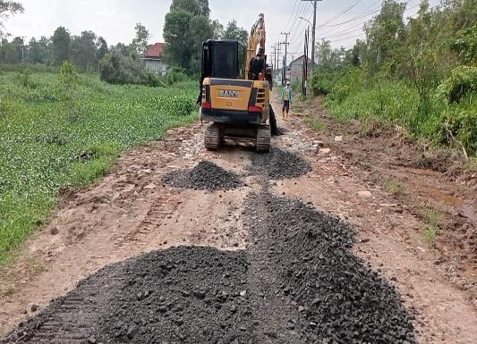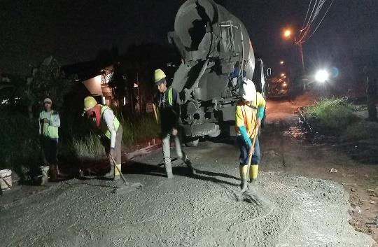
Gambar 2. Dokumentasi Pekerjaan Peningkatan Jalan

Uraian tugas yang dilaksanakan oleh penulis sebagai Pengawas dalam proyek ini adalah sebagai berikut:
  - Memeriksa dan mempelajari dokumen pelaksanaan konstruksi yang akan dijadikan dasar dalam pengawasan pekerjaan di lapangan.
  - Mengawasi pemakaian bahan, peralatan, dan metode pelaksanaan, serta mengawasi ketepatan waktu, dan biaya pekerjaan konstruksi
  - Mengawasi pekerjaan konstruksi dari segi kualitas, bahan dan materia, kualitas pelaksanaan/workmanship, kuantitas fisik untuk setiap item pekerjaan yang terurai dalam rincian kontrak fisik, dan laju pencapaian volume/realisasi fisik yang dicapai di setiap periode laporan berkala.
  - Mengawasi kepatuhan pelaksana pekerjaan terhadap pemenuhan syarat-syarat Kesehatan, keselamatan kerja, dan lingkungan oleh pelaksana.
  - Membantu menyelenggarakan rapat lapangan secara berkala serta membuat laporan mingguan dan bulanan pekerjaan pengawasan.
  - Meneliti ganbar-gambar untuk pelaksanaan (shop drawing).
  - Meneliti gambar-gambar sesuai dengan pelaksanaan pekerjaan di lapangan (as built drawing) sebelum serah terima.
  - Menyusun daftar kerusakan sebelum serah terima pertama, mengawasi perbaikannya pada masa pemeliharaan, Menyusun laporan akhir pekerjaan pengawasan
  - Membantu Menyusun berita acara persetujuan kemajuan pekerjaan, dan serah terima pertama (pho).
  - Membantu memeriksa dokumen operasi dan pemeliharaan yang disusun oleh pelaksana.

Profesionalitas yang diterapkan pada pekerjaan ini adalah Bertindak Transparan dan Konsisten. Pada saat dilaksanakan pemeriksaan bersama, diketahui adanya ketidak sesuaian analisa yang di tawarkan penyedia dengan metode pelaksanaan dilapangan. Pada analisa tawaran untuk pekerjaan beton semen K. 300 menggunakan metode Site Mix sedangkan pada pelaksanaan penyedia mengajukan pekerjaan Perkerasan Beton Semen K. 300 dengan membeli pada Batching Plant berupa Beton Ready Mix K. 300. Dengan perubahan metode pelaksanaan maka dilakukan perhitungan selisih harga analisa pada Tawaran penyedia (metode Site Mix) dengan Analisa menggunakan Ready Mix dan Penambahan pekerjaan pada kegiatan ini terjadi Penambahan pada pekerjaan perkerasan beton semen K. 300.

KESIMPULAN
Dari pengalaman yang penulis dapatkan selama bekerja, sebagai seorang pengawas jalan dan jembatan, penulis selalu menerapkan prinsip apa yang ditetapkan itu yang dikerjakan dan bertindak tegas terhadap pekerjaan sesuai dengan ketentuan dan atau perjanjian yang sudah diterapkan. Jika menemukan beberapa kecurangan-kecurangan yang telah dilakukan penulis akan melaporkan kepada PPK untuk ditindaklanjuti. Dari pengalaman yang penulis dapatkan selama bekerja, bahwa latar belakang pendidikan, pengetahuan dan pengalaman dibidang yang sama serta ditunjang dengan skill dan soft membuat penulis dapat terus bekerja sebagai pengawas jalan dan jembatan. Dari pengalaman yang penulis dapatkan selama bekerja, bahwa untuk melaksanakan kemampuan profesi khususnya dalam keahlian Teknik Sipil dengan menjunjung tinggi profesionalisme sangat dibutuhkan etika dan integritas dalam bekerja. Dengan menerapkan etika dan integritas, dapat mengoptimalkan pekerjaan dan selalu bertanggung jawab terhadap hasil kerjaan demi tercapainya kesejahteran dan kemaslahatan bersama.

DAFTAR PUSTAKA

ACLC KPK, Pengertian Integritas, (https://aclc.kpk.go.id/materi pembelajaran/pendidikan/infografis/pengertian-integritas, diakses 15 Mei 2023).

Armaeni, Kajian Etika Profesi Keinsinyuran Sipil, PADURAKSA, 4(2), Desember 2015.

Bennett, F. Lawrence. The Management of Engineering: Human, Quality, Organizational, Legal, and Ethical Aspects of Professional Practice. New York: John Wiley & Sons, Inc., 1996.

Cheisviyanny, dan Anita, Pengaruh Tanggung Jawab Profesi, Independensi, Integritas, Objektivitas, Dan Kompetensi Terhadap Etika Auditor. Wahana Riset Akuntansi, 2(1), 2013.

Gramedia, Pengertian Profesi, (https://www.gramedia.com/best-seller/apa-itu-profesi/, diakses pada 10 Mei 2023).

Keputusan Menteri Pendidikan dan Kebudayaan Republik Indonesia Nomor 036/U/1993 tentang Gelar dan Sebutan Lulusan Perguruan Tinggi.

PII, Kode Etik, (https://pii.or.id/kode-etik, diakses pada 12 Mei 2020)

Setiawan, Peran Insinyur Dalam Mewujudkan Infrastruktur Yang Layak Fungsi, Prosiding Seminar Nasional Keinsinyuran, 2(1), 2022.

Tim Studi Pokja – Persatuan Insinyur Indonesia (PII). Ringkasan Eksekutif: Studi Tingkat Kebutuhan Mutu dan Relevansi Sarjana Teknik/Sarjana Pertanian. Desember, 2000.

Undang-Undang Nomor 11 Tahun 2014 tentang Keinsyuran, (https://jdih.kemenkeu.go.id/fullText/2014/11TAHUN2014UU.HTM, diakses 14 Mei 2023)

Sritomo, Professional Engineer & Etika Profesi (Insinyur), dipresentasikan diskusi tentang profesionalisme hukum (notariat) di Fakultas Hukum Universitas Airlangga – Surabaya, 1999.

Sritomo. Etika Profesional: Pengamalan dan Permasalahan, dipresentasikan acara diskusi “Perspektif Pembangunan Daya saing Global Tenaga Kerja Profesional”, Badan Kejuruan Mesin – Persatuan Insinyur Indonesia, tanggal 1 Desember 1999 di Jakarta.

